Здоровьесберегающая технология – пальчиковая гимнастика
Выполнила Усова О.Ф.
Воспитатель ГПД

Пальчиковая гимнастика для детей представляет собой набор упражнений, направленных на развитие мелкой моторики руки, т.е. совместных действий систем организма человека (мышечной, зрительной, нервной, костной), формирующих способность выполнять точные, мелкие движения пальцами и кистями.
Пальчиковая гимнастика синхронизирует работу обоих полушарий мозга, способствует формированию речи, памяти, внимания, мышления. Она активно способствует проявлению различных способностей.
Цель постоянного применения комплекса игр и упражнений – помочь посредством пальчиковых гимнастик ребенку:
- правильно произносить звуки;
- обогатить словарный запас;
- разработать пальцы для письма;
- получить навыки осознанного самоконтроля;
- развить терпение и способность концентрировать внимание на одном действии, не отвлекаясь;
- научиться фантазировать;
- освоить навыки общения и взаимопонимания без слов;

При выполнении пальчиковой гимнастики стоит соблюдать несколько простых правил:
- Пальцы правой и левой рук следует нагружать равномерно, после каждого упражнения нужно расслаблять пальцы (например, потрясти кистями рук).
- Упражнения пальчиковой гимнастики сначала выполняются
медленно.
- Необходимо следить, чтобы ребёнок правильно воспроизводил и удерживал
положение кисти или пальцев и правильно переключался с одного движения на другое.
- При необходимости можно помогать ребёнку, а также научить ребенка
помогать себе второй рукой.
- Упражнения сначала отрабатываются одной рукой (если не предусмотрено участие обеих рук), затем уже другой рукой, после этого – двумя одновременно.
Есть несколько видов пальчиковых гимнастик:
Упражнения для кистей рук:
- развивают подражательную способность, достаточно просты и не требуют тонких дифференцированных движений;
-учат напрягать и расслаблять мышцы;
-развивают умение сохранять положение пальцев некоторое время;
-учат переключаться с одного движения на другое.

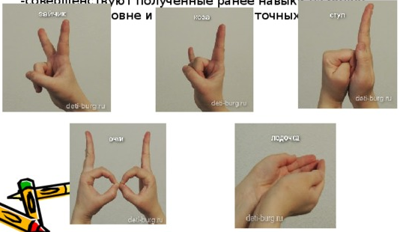
Упражнения для пальцев условно статические:
- совершенствуют полученные ранее навыки на более высоком уровне и требуют более точных движений.
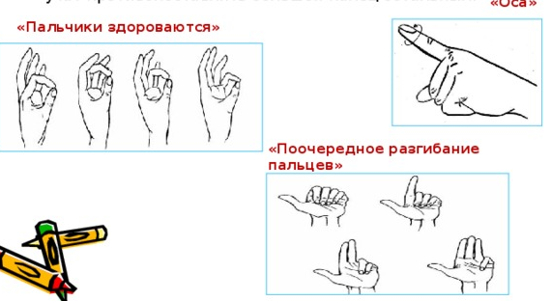
Упражнения для пальцев динамические:
- развивают точную координацию движений;
-учат разгибать и сгибать пальцы рук;
-учат противопоставлять большой палец остальным.

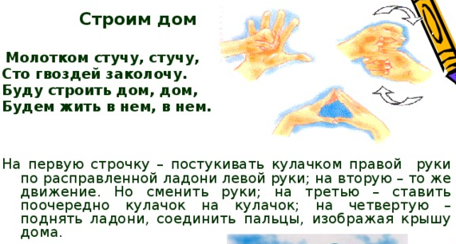
«Зверье в лесу»
Пять деревьев на опушке (растопырить пальцы),
Ручеек там есть с лягушкой (сжать кулачки, выдвинув фаланги указательного пальца с мизинцем – глаза).
Вот промчался зайчик серый (сжать кулак, выпрямив вертикально указательный и средний пальцы – уши),
Спрятался: ведь он несмелый (полностью сжать кулак).
«Замок».
Сцепить пальцы в замок и встряхивая «замком», произносить
На двери висит замок,
Кто его открыть бы смог?
Постучали, постучали, (не расцепляя пальцев, постучать ладонями)
Покрутили, покружили (покрутить сцепленными пальцами),
Потянули, потянули
И открыли! (расцепить пальцы, развести руки в стороны).

Таким образом, пальчиковая гимнастика способствует овладению навыками мелкой моторики, помогает развивать речь, повышает работоспособность коры головного мозга, развивает у ребенка психические процессы: мышление, внимание, память, воображение и снимает тревожность, все это способствует сохранению и укреплению здоровья младшего школьника.

Источники:
Ивановская С. С. Пальчиковая гимнастика — одна из форм здоровьесберегающей технологии.// «Педагогическое мастерство» 2016г. URL: https://www.pedm.ru/conference_notes/318
Замятина Т.Ю. Пальчиковая гимнастика - здоровьесберегающая технология сохранения и стимулирования здоровья детей (презентация). 2015г.
Клюкина Л.В., Дроздова Л.М., Краснощёкова Д.И. // Здоровьесберегающая деятельность образовательного учреждения: эффективные приемы и методы. URL: https://interactive-plus.ru/ru/article/7406/discussion_platform.

